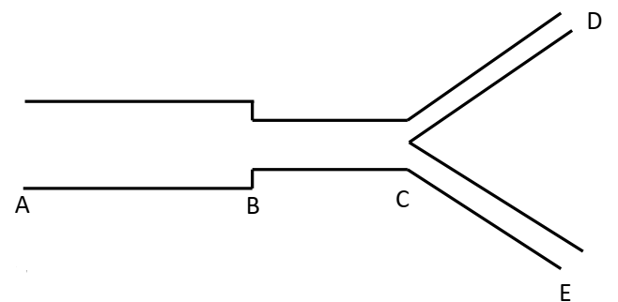Exercice N°1 De l'eau s'écoule à une vitesse uniforme de 2 m/s dans une conduite AB de d1=1,5 m de diamètre reliée à une conduite BC de d2=1,2 m de diamètre. Au point C la conduite se sépare en deux parties. La première CD a un diamètre de d3=0,8 m et transporte le tiers de l’écoulement total. La vitesse dans la seconde CE est 2,5 m/s. Calculez :  
1. Le débit dans AB ;  
2. La vitesse dans BC ;  
3. La vitesse dans CD ;  
4. Le diamètre CE.

Exercice N°2 Le réservoir de la figure se vidange à l’aide de deux sorties.

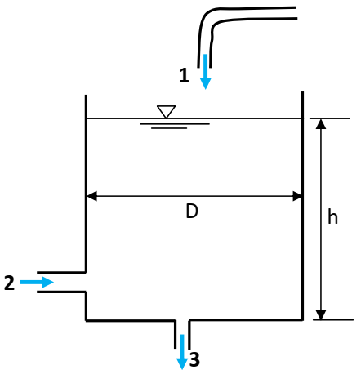Le diamètre de la sortie 2 et 3 sont respectivement

d2=10 cm et d3=7 cm.  
1. Calculer la variation de niveau de la surface

libre (dh/dt) en fonction de Q2 , Q3 et le diamètre

du réservoir ;  
2. Pour le cas h est constante, déterminer la vitesse

V3 si V2= 2m/s et Q1= 0,05m3/s.

Exercice N°3 Un gaz s’écoule à travers une conduite schématisée par la figure ci-dessous. A partir des données de la figure, déterminer le débit d’écoulement du gaz.

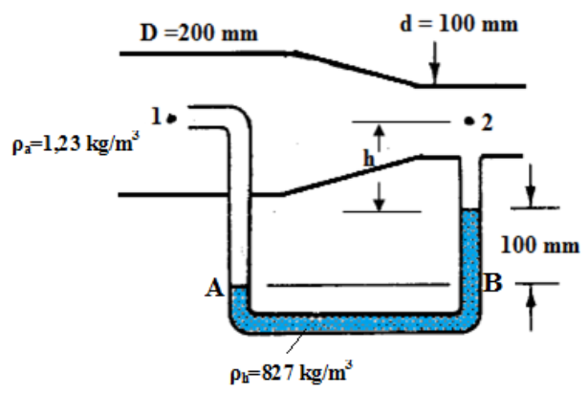

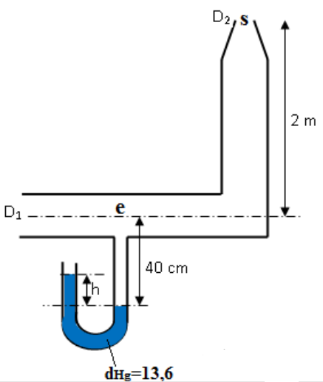Exercice N°4De l'eau circule dans un coude et sort sous forme

de jet vers le haut à travers une buse (figure 5).

Un manomètre à mercure est placé en un point

de la tuyauterie horizontale, en amont du coude.

On négligera le frottement dans le fluide.

Calculer l’élévation h du mercure.  
On donne D1= 9cm, D2 =3cm, Ve=0,5 m/s

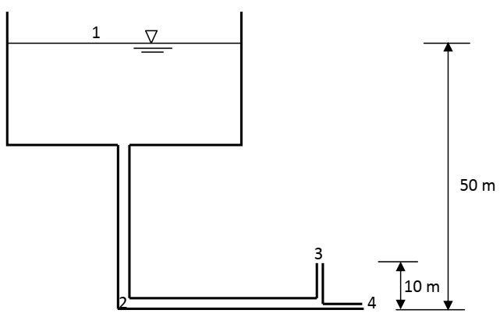Exercice N°5 Le schéma de la figure ci-dessous représente un château d’eau et son système de distribution. La canalisation principale a un diamètre égal à d2=500 mm. Le diamètre de la canalisation de distribution

n° 3 et n°4 sont égal à d3=200 mm et à d4=300 mm.

Les deux sorties sont à la pression atmosphérique.

Déterminer les différents débits et la pression au point 2.

Exercice N°6

Dans la figure ci-dessous, R est un réservoir à grandes dimensions rempli d'eau, et dont le niveau Z0=4m. AC est une conduite de diamètre D=5 cm. En C se trouve une courte tuyère de diamètre de sortie d=2,0 cm. C et D sont sur la même horizontale. L’eau sort de D à l'air libre. Un tube est placé en B (piézomètre) en liaison avec la conduite. Le liquide est parfait.  
1. calculer la vitesse VD de l’eau à la sortie de la tuyère .  
2. Calculer le débit Q  
3. En déduire la vitesse V dans la conduite AC.  
4. Calculer la pression en B  
5. Déterminer la différence des niveaux h entre les surfaces libres du réservoir et du tube

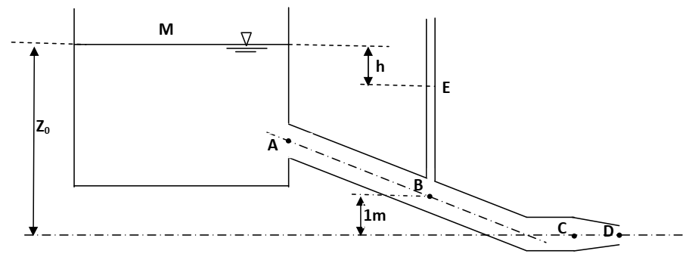

Exercice N°7 Une conduite amène de l’eau d’un barrage vers une station de traitement. La conduite cylindrique, de diamètre constant D = 30,0 cm et de longueur L = 200 m, se termine horizontalement, son axe étant situé à H = 120 m au-dessous de la surface libre de l’eau dans le barrage de très grande capacité. Le départ de la conduite est à H0 = 20 m au dessous du niveau pratiquement constant. On néglige tout frottement et on prendra les valeurs numériques suivantes :  
g = 9.81 m.s-2, ρ = 1000 kg.m-3, patm = 1,01 bar.  
Pression de vapeur saturante de l'eau Pv= 23 mbar  
1. Calculer la vitesse à la sortie A et le débit à la sortie ;  
2. Déterminer littéralement la pression PM au point M de côte Z ; pour quelles valeurs de Z la pression de l’eau devient-elle inférieure à la pression saturante de l’eau ?  
Quel serait le phénomène observé pour cette valeur limite de Z ?

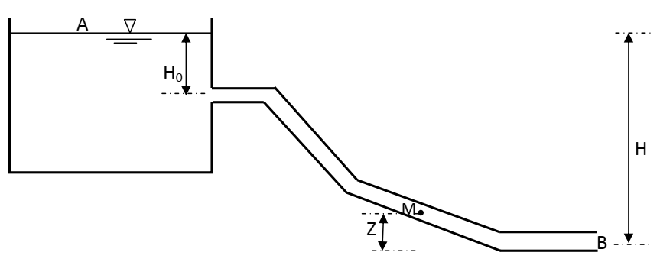

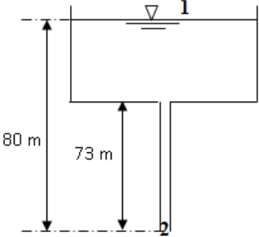Exercice N°8Un réservoir d’eau est vidangé par une conduite verticale.

Le diamètre de la conduite est 50 mm et sa longueur

est 73 m. En négligeant les pertes de charges singulières

et le coefficient de perte de charge linéaire λ=0,025.

Calculer le débit d’écoulement.

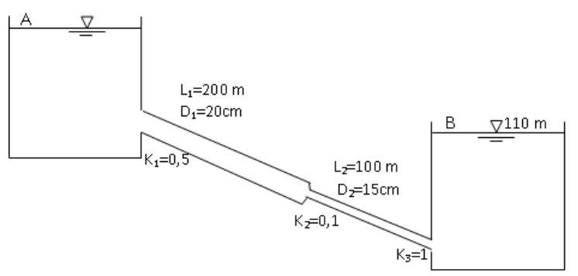Exercice N°9De l’eau circule du réservoir A au réservoir B à travers deux conduites en série en acier (ε=0,26 mm). Quelle est l’élévation de la surface libre dans le réservoir A si le débit d’écoulement est 0,03 m3/s. Utiliser l’équation de Nikuradse.

Exercice N°10Un réservoir d’eau alimente un réseau composé de trois conduites en série neufs  
(ε=0.1mm) et l’eau sort sous forme d’un jet comme indiquée ci-dessous.  
1. Calculer le débit d’écoulement ;  
2. Calculer la pression statique aux points 1 et 2.

